- Politik, Russland
- Gastbeitrag, Neu, Putin, Russland, Top-Thema

Ein Herr und viele HundeDer "innere Kreis" im Kreml
- VERÖFFENTLICHT AM 15. Jun 2022
- Keine Kommentare
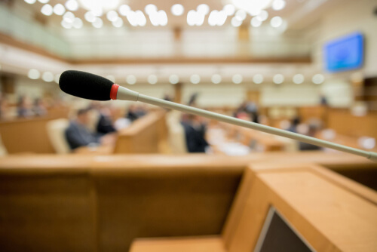
Ein Gastbeitrag von Christian Osthold

Die Sitzung des föderalen Sicherheitsrates vom 22. Februar 2022 dürfte schon bald als mustergültiges Beispiel für die Dysfunktionalität autokratischer Regierungssysteme in die Lehrbücher eingehen. Zwei Tage vor Kriegsbeginn ließ Wladimir Putin die Mitglieder des Gremiums im Kreml zusammenkommen, um mit ihnen die „aktuelle Situation im Donbass“ zu besprechen. Der Sicherheitsrat wird von Putin persönlich geleitet und hat 30 Mitglieder, von denen zwölf einen permanenten Status haben. Dabei handelt es sich um hochrangige Spitzenfunktionäre, die zum inneren Zirkel der Macht gehören und deren Verhältnis zum russischen Präsidenten von bedingungsloser Loyalität geprägt ist.
An ihrer Spitze steht Dmitrij Medwedjew. Nachdem sich Putin zum Ende seiner zweiten Legislatur auf den Posten des Premierministers in die zweite Reihe zurückgezogen hatte, wurde er 2008 zum dritten Präsidenten Russlands. Da Medwedjew während seiner Amtszeit durchaus eigene Akzente setzte und sich teilweise sogar öffentlich konträr zu Putin positionierte, herrschte zeitweise die Hoffnung, dass dies Ausdruck eines Aufbruchs sein könnte. Manche Beobachter sahen den dreizehn Jahre jüngeren Medwedjew gar als liberalen Reformer.

Nur eine Marionette
Wie sich im September 2011 herausstelle, war diese Annahme jedoch ein kardinaler Irrtum. Auf einer Großveranstaltung der Partei „Einiges Russland“ forderte Medwedjew Wladimir Putin ostentativ dazu auf, bei den kommenden Wahlen für das Präsidentenamt zu kandidieren. Er selbst werde sich darauf konzentrieren, als Spitzenkandidat für die Duma-Wahlen im Dezember zu kandidieren. Der Verzicht auf eine zweite Amtszeit wirkte surreal. Der Politologe Gleb Pawlowskij sprach gar von einer „politischen Kapitulation Medwedjews“. Der unverhoffte Rückzug des jungen Präsidenten bewies in der Tat, was Kritiker lange befürchtet hatten: Dmitrij Medwedjew war die ganze Zeit nur der Statthalter Putins gewesen.
Die Bereitschaft Medwedjews, zugunsten von Wladimir Putin in den Hintergrund zu treten, mochte zunächst wie eine Zwangsmaßnahme erscheinen. Dazu passte auch, dass man Medwedjew während seiner Kundmachung gleichsam eine innere Resignation ansehen konnte. Sein Blick wirkte leer, von der Dynamik der verflossenen Jahre war nichts mehr zu spüren. Tatsächlich jedoch war Medwedjews Machtverzicht das Bekenntnis zum Bestand einer langen Zweckgemeinschaft. Diese reicht bis in die Petersburger Jahre zurück, wo Putin zahlreiche Kontakte zu einflussreichen Personen knüpfte, die ihm bei seinem späteren Aufstieg unterstützten – und loyale Weggefährten erkor, die ihn auf diesem Weg begleiteten. Nicht zufällig gehörte Medwedjew bereits zum Wahlkampfteam Putins, das ihm bei den Präsidentschaftswahlen vom 26. März 2000 den Einzug in den Kreml sicherte.

Seltsame Tode
Noch heute finden sich Videoaufnahmen im Netz, die ihn in der Wahlkampfzentrale an der Seite Putins zeigen – eines unscheinbaren Mannes, der still aus dem Hintergrund beobachtete und öffentliche Debatten im Wahlkampf als Zeitverschwendung ablehnte. Zum engsten Unterstützerkreis Putins zählte damals auch Michail Lesin. Als Inhaber der größtem Werbeagentur Russlands „Video International“ und Schöpfer des Kanals „Russia Today“ war er in jenen Tagen für 80 Prozent aller Werbespots verantwortlich. Von Boris Jelzin im Juli 1999 zum Minister für Presse, Telerundfunk und Massenkommunikation ernannt, fungierte Lesin von 2004 bis 2009 als Medienberater von Putin und Medwedjew. Danach trennten sich ihre Wege. Lesins Leiche wurde schließlich am 5. November 2015 mit Kopfverletzungen in einem Hotel in Washington D.C. gefunden. Die Umstände seines Todes sind bis heute nebulös.
Als in Ungnade gefallene Weggefährtin kann auch Ksenija Ponomarjowa gelten. Bevor sie 1999 zur stellvertretenden Koordinatorin von Putins Wahlkampfteam wurde, hatte sie den „Ersten Kanal“ des russischen Staatsfernsehens geleitet. Bereits kurz nach Putins Amtsantritt ging Ponomarjowa in die Opposition. Bei den Präsidentschaftswahlen von 2004 unterstützte sie Ivan Rybkin, der Putin wegen seiner brutalen Politik in Tschetschenien „staatliche Verbrechen“ vorwarf. Ponomarjowa hielt Putin für einen Kriminellen und forderte im Wahlkampf, seine Kandidatenseite vom Netz zu nehmen. Ponomarjowa starb am 15. August 2016 im Alter von 54 Jahren.
Einer der schillerndsten Mitstreiter Putins aus der Frühphase seiner Karriere ist Anatolij Tschubais, der als einer der Architekten der Wirtschaftsreform in Russland galt und zusammen mit dem 2015 ermordeten Boris Nemzow zum Beraterstab Boris Jelzins gehört hatte. Aus Protest gegen den russischen Überfall auf die Ukraine war Tschubais im März 2022 von seinem Amt als Sondergesandter des russischen Präsidenten zurückgetreten und hatte Russland über die Türkei verlassen. Zuletzt wurde Tschubais auf Zypern gesichtet. Wo er sich aktuell aufhält, ist nicht bekannt.

Alleine übrig geblieben
Auch wenn die genannten Personen heute keine nennenswerte Rolle in der russischen Politik mehr spielen mögen: Sie stehen stellvertretend für ein System, das auf der handverlesenen Positionierung serviler Vasallen an Schlüsselpositionen basiert. Erweisen sich diese als loyal, bleiben sie im Spiel. Äußern sie jedoch Kritik oder entwickeln eigene Ambitionen, werden sie beseitigt. Betrachtet man die Zusammensetzung von Putins erstem Unterstützerkreis aus dem Jahr 2000, wird klar: Dmitrij Medwedjew ist der letzte Angehörige jener Männer und Frauen der ersten Stunde, die Wladimir Putin damals ins Amt hievten.
Im Laufe der Jahre hat sich Medwedjew neben Lawrow als treuer Zerberus profiliert und Putin an ganz verschiedenen Stellen unterstützt: zunächst als stellvertretender Leiter der Präsidialverwaltung in Moskau, dann als Mitglied und späterer Vorsitzender des Aufsichtsrats von Gazprom. Im Jahr 2005 wurde Medwedjew sodann erster stellvertretender Ministerpräsident und versah ab 2008 schließlich auch das Amt des Staatspräsidenten. Von 2012 bis 2020 war er dann russischer Ministerpräsident. Seit dem Beginn des Krieges in der Ukraine hat Medwedjew vor allem mit martialischen Drohungen gegen die NATO von sich reden gemacht. Und sein Bild im Westen damit vollständig revidiert.

Geld und Ländereien
Für seine bedingungslose Loyalität gegenüber Putin hat Medwedjew vor allem in materieller Hinsicht massiv profitiert. Im Jahr 2015 hatte der „Antikorruptionsfond“ des inhaftierten Kremlkritikers Alexej Nawalny enthüllt, dass Medwedjew über ein weitverzweigtes Firmennetz verschiedene Luxusimmobilien besitzt, deren dazugehörige Ländereien in einem Fall mehr als 1 Million Quadratmeter umfassen. Die Neigung, staatliche Gelder in Immobilien zu investieren, trifft auch auf Putin selbst zu, dessen Schloss an der Schwarzmeerküste mehr als 1 Milliarde US-Dollar gekostet haben soll. Das Objekt war ebenfalls von Nawalnys Team gefunden worden. Der betreffende Enthüllungsbericht erschien im Januar 2021, als Nawalny nach seiner Genesung vom Giftanschlag aus Deutschland nach Moskau zurückkehrte.
Ein weiteres einflussreiches Mitglied des föderalen Sicherheitsrates ist der seit 2008 amtierende FSB-Chef Alexander Bortnikow. Als Leiter des russischen Inlandsgeheimdienstes laufen bei ihm alle Fäden der Informationsbeschaffung zusammen. Dazu zählt auch und gerade die Beobachtung der politischen Opposition, die seit Putins umstrittener Wiederwahl im Jahr 2012 systematisch bedrängt wird. Dass ihren Mitgliedern heute keine Luft mehr zum Atmen bleibt, zeigt das Beispiel von Wladimir Kara-Mursa. Der in den USA lebende Politiker hat zwei Giftanschläge überlebt und wurde im Juni 2022 wegen Verunglimpfung der russischen Streitkräfte angeklagt. Ihm drohen bis zu 15 Jahre Haft. Es ist freilich keine neuerliche Erkenntnis, dass Bürgerrechte in Russland vielfach nur auf dem Papier existieren. Neu hingegen ist, dass der Staat dies mittlerweile nicht mehr verhehlt. Nie war die damit transportierte Botschaft klarer: Wer den Eliten in die Quere kommt, wird aus dem Weg geräumt.

Die „altbewährten“ Giftanschläge
Dass Bortnikow seit 2008 als permanentes Mitglied des Sicherheitsrates fungiert, zeugt von einer engen Bindung an den Präsidenten. Wie Putin und Medwedjew ist auch der FSB-Chef Absolvent einer Leningrader Hochschule. Seit der Sezession im Donbass steht er auf der Sanktionsliste der EU, deren Maßnahmenkatalog sich nach dem Giftanschlag auf Alexey Nawalny 2020 noch einmal vertieft hat. Im Mai 2022 wandte sich Bortnikow in einem Rundschreiben direkt an die russische Bevölkerung. Darin heißt es:
„Ich wende mich an die wahrhaftigen Russländer [Bürger der Russischen Föderation], die ihre Heimat tatsächlich lieben. Wladimir Putin führt Russland aus dem Einfluss Europas und Amerikas […] Putin hat viele Feinde. Ein staatlicher Umsturz und die Absetzung Putins werden vorbereitet. Amerika scheut dazu keine Mittel und im Inland gibt es Menschen, die bereit sind, dies umzusetzen […] Wir haben die Wahl: Präsident Putin zu unterstützen, den Staat, den Frieden und die Stabilität zu bewahren sowie die Souveränität und Unabhängigkeit Russlands zu verteidigen.“
Dass sich der Chef des Inlandsgeheimdienstes in dieser Weise an die Bürger wendet, ist ein äußerst ungewöhnlicher Vorgang und zeigt, dass Moskau mittlerweile alle Register zieht, um die Bevölkerung zu mobilisieren.
Neben altgedienten Paladinen wie Außenminister Sergej Lawrow oder Sergej Schoigu, die bekannterweise noch jede Unternehmung Putins mittragen – beispielsweise auch den Befehl, die Atomstreitkräfte in Alarmbereitschaft zu versetzen – sind es vor allem Funktionäre wie Sergej Naryschkin, die in jüngster Zeit für Aufsehen gesorgt haben. Der 1954 in Leningrad geborene Ingenieur und Ökonom ist erst vergleichsweise spät in eine Schlüsselposition im Apparat gelangt, wo er seit 2016 an der Spitze des Auslandsgeheimdienstes SWR steht. Wie lange er noch als solcher fungieren wird, ist allerdings fraglich.

Die Runde der Paladine bestätigt ihren Chef
Das wiederum hat mit seinem denkwürdigen Auftritt in der eingangs erwähnten Sitzung des Sicherheitsrates vom 22. Februar 2022 zu tun. Wie keine andere Figur verkörperte Naryschkin dort die totale Unterwürfigkeit russischer Spitzenbeamter gegenüber Putin. Dazu kam es, als der Präsident verschiedene Ratsmitglieder um eine Stellungnahme zur aktuellen Lage im Donbass bat. Als erster trat Sergej Lawrow ans Mikrofon, um über den Verhandlungsstand mit den USA und der NATO zu rapportieren. Wie zu erwarten, bestätigte der Außenminister in staatsmännischer Manier die offiziöse Lesart seiner Regierung, wonach der Westen die ausgestreckte Hand Russlands zurückgewiesen und keinerlei Interesse an der Ratifizierung der Minsker Abkommen zeige. Ferner planten die USA, dauerhaft Kurz- und Mittelstreckenraketen in der Ukraine zu stationieren. Dies stelle eine unmittelbare Gefahr für Russland dar.
Als zweiter Redner meldete sich Dmitrij Kosak zu Wort. Angesichts seiner Unscheinbarkeit ist überraschend, dass der schmale, mit verrauchter Stimme sprechende Mann seit 2008 als stellvertretender Ministerpräsident der russischen Regierung fungiert und 2014 für die von Korruptionsvorwürfen überschattete Vorbereitung und Ausrichtung der Olympischen Winterspiele in Sotschi verantwortlich zeichnete. Am 18. Februar 2020 hatte Putin Kosak persönlich zum Sonderbeauftragten der Präsidialverwaltung für die Ukraine ernannt. Dies war auch in biographischer Hinsicht passend, da Kosak 1954 in der Oblast Kirowograd zur Welt kam. Damit gehört Kosak zur Gruppe ukrainischer Funktionäre, die in Russland Karriere gemacht und keinerlei Bindungen zum ukrainischen Staat haben.
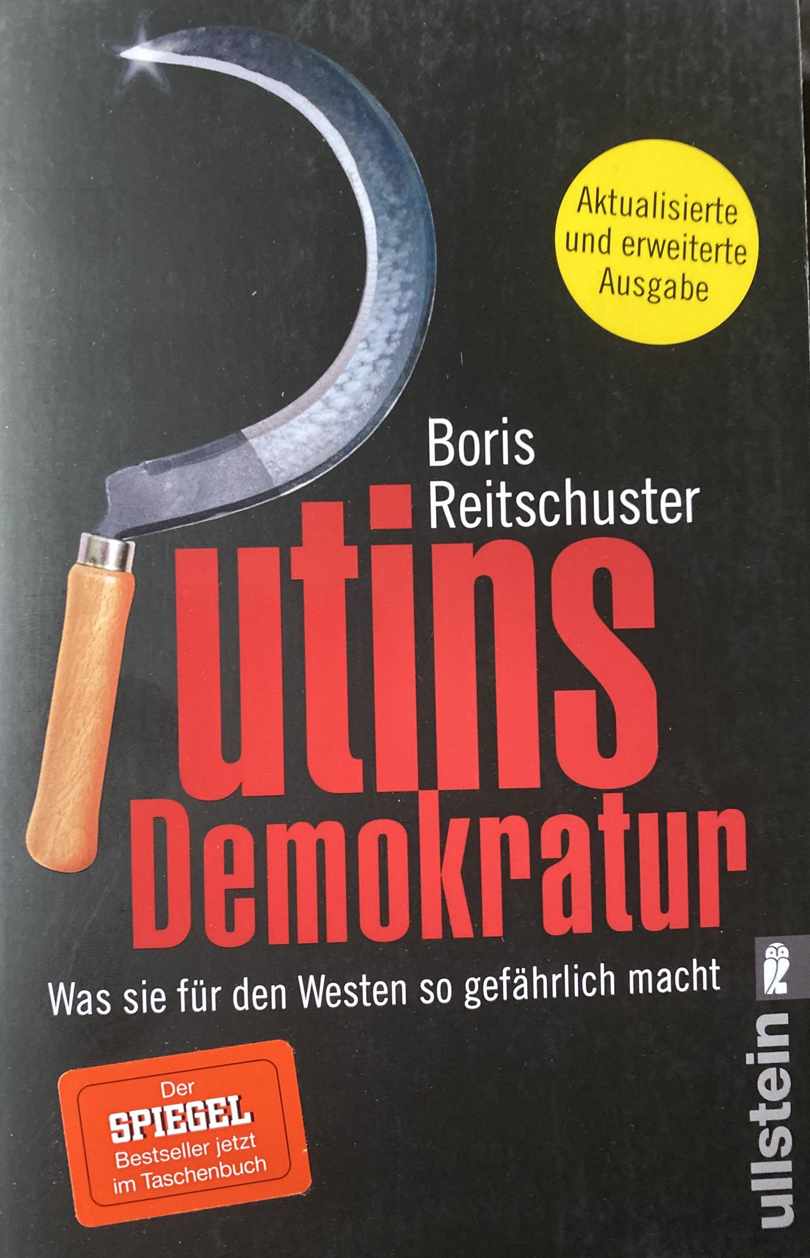
Unter den weiteren Referenten waren u.a. Alexander Bortnikow, Sergej Schoigu, Dmitrij Medwedjew sowie der Duma-Vorsitzende Wjatscheslaw Wolodin. Alle von ihnen bestätigten das russische Narrativ, wonach die Bevölkerung im Donbass vor ihrer Vernichtung durch Kiew geschützt werden müsse. Obwohl oder vielleicht gerade, weil es sich bei ihnen um Spitzenbeamte handelt, waren ihre Vorträge nichts weiter als eine Spiegelung von Putins Positionen. Die ölige Unterwürfigkeit, mit der die Ratsmitglieder auftraten, erinnerte weniger an eine Beratung des Staatsoberhaupts als vielmehr an die Huldigung eines Lehnsherrn.

Zittern und Stottern
Nach einer Stunde und zwanzig Minuten trat schließlich Naryschkin ans Mikrofon. Mehr noch als seine Vorredner wirkte er nervös und angespannt. Interessant war, dass er als Chef des Auslandsgeheimdienstes nichts Neues zu berichten hatte. Stattdessen wiederholte er lediglich, was seine Vorredner bereits geäußert hatten: nämlich, dass Kiew nicht vorhabe, die Minsker Vereinbarungen zu ratifizieren. Die Substanzlosigkeit seiner Darlegungen ist insofern verblüffend, als er doch eigentlich über exklusive Informationen über die Lage im Donbass hätte verfügen müssen. Merkwürdigerweise wurde davon nichts deutlich.
Der Schlüsselmoment von Naryschkins Auftritt bezieht sich allerdings nicht auf seine offenkundig dilettantische Vorbereitung, sondern auf die Art seines Vortrags. Wie ein schüchterner Schuljunge verhaspelte er sich mehrfach so arg, dass Putin ihn harsch aufforderte, klar zu sprechen und ihm einmal sogar den korrekten Wortlaut vorgab. Der stotternde Naryschkin wiederholte den vorgegebenen Satz mit bebender Stimme und zitternden Gliedern. Als er schließlich erklärte, die Inkorporation der Volksrepubliken von Lugansk und Donezk in die Russische Föderation zu unterstützen, musste Putin die Reißleine ziehen. Sichtlich angewidert desavouierte er Naryschkin nun als Kretin und warf ihm düstere Blicke der Geringschätzung zu. „Sergej, es geht hier nicht um den Anschluss der Volksrepubliken“, fiel ihm Putin süffisant lächelnd ins Wort. Die Situation war derart skurril, dass ihr Mitschnitt in den sozialen Medien viral ging. Die übrigen Ratsmitglieder nahmen sie mit stoischer Fassung zur Kenntnis und schienen sichtlich bemüht, sich nichts anmerken zu lassen.

Die Silowiki
Der Blick auf den Sicherheitsrat der Russischen Föderation ist insofern erhellend, als das Gremium eigentlich der gemeinsamen Entscheidungsfindung in wichtigen Fragen der Außen-, Sicherheits- und Verteidigungspolitik dient. Am 22. Februar 2022 wurde jedoch deutlich, dass es sich dabei nur noch um Makulatur handelt. Nicht ein durch die Ratsmitglieder herbeigeführter Konsens, sondern Wladimir Putin fällt hier die Entscheidungen – auch über Krieg und Frieden. Der Wille des Präsidenten ist Gesetz, seine Vorstellungen sind die einzig legitime Maßgabe für die Gestaltung der Außen- und Sicherheitspolitik.
Der Sicherheitsrat ist zugleich aber auch das Abbild jener Kaderpolitik, die Putin bis heute ins Werk gesetzt hat. Unter seiner Ägide wurden die sog. Silowiki seit 2012 zur dominanten Kraft im russischen Regierungssystem. Dabei handelt es sich um Personen, die absolut loyal zu Putin stehen und mittlerweile sämtliche Schlüsselpositionen von Politik und Wirtschaft besetzen. In ideologischer Hinsicht zeichnen sich die Silowiki durch einen antiwestlichen Kurs aus – wie Putin, der den Westen seit seiner Ausbildung im KGB als Feindbild betrachtet. Die infolge des Krieges in der Ukraine vollzogene Isolation Russlands liegt dabei insofern in ihrem Interesse, als sie zweieinhalb Jahrzehnte prowestlicher Orientierung abwickelt und jenes in sich geschlossene Umverteilungsmodell der Wirtschaft absichert, das den Apparat sowie seine Funktionäre mit den Einnahmen aus dem Rohstoffhandel versorgt. Russland in eine innovative Gesellschaft zu transformieren, die das große intellektuelle Potenzial seiner Bevölkerung abschöpft und eine Schlüsselrolle in der Weltwirtschaft einnimmt, war nie ihr Ziel.

Viele kluge Köpfe verlassen das Land
Insgesamt lässt sich sagen, dass das politische System Russlands unter der Führung Putins zu einer Diktatur geworden ist. Und zwar insofern, als die Macht längst nicht mehr vom Volk ausgeht, sondern sich in den Händen eines autokratisch regierenden Präsidenten konzentriert. Dieser hat mit den Silowiki ideologisch linientreue Kader an den Schaltstellen des Apparats installiert, die durch ihre harten materiellen Interessen eng ans System gebunden sind und demnach kein Interesse an Reformen oder einem politischen Wandel haben. Die dadurch bedingte Starre hat wiederum zu einer Lähmung von Staat und Gesellschaft geführt, weshalb selbst bei einem Scheitern der Ukrainepolitik nicht mit einschneidenden Änderungen zu rechnen ist. Auch wenn etwaige Diadochen schon alarmiert sein mögen – eine Palastrevolte im Kreml wird ausbleiben. Zu groß ist die Abhängigkeit der dortigen Akteure vom russischen Präsidenten.
All das sind in der Tat düstere Aussichten. So verwundert es nicht, dass in der skizzierten Gesamtlage immer mehr Menschen das Land verlassen. Allein 2018 haben insgesamt 309.199 Russen ihrer Heimat den Rücken gekehrt. Das ist nicht nur ein im 21. Jahrhundert unerreichter Höchstwert, sondern auch in struktureller Hinsicht alarmierend. So bestand die jüngste Auswanderungswelle zu einem Drittel aus IT-Fachkräften. 57 Prozent von ihnen waren jünger als 35 Jahre. Unter gut ausgebildeten jungen Fachkräften in zukunftsträchtigen Branchen ist die Stimmung regelrecht bedrückend. Immer weniger Angehörige dieser Gruppe sehen für sich noch eine Zukunft in Russland. Gemäß einer Umfrage vom 5. Oktober 2021 erklärten 64 Prozent der Befragten aus mangelnder Sicherheit ausgewandert zu sein. 54 Prozent beriefen sich hingegen auf die politische Situation. Angesichts der Entwicklungen im Ukraine-Krieg ist anzunehmen, dass diese Migration in den kommenden Jahren weiter zunehmen könnte. Für Russland und seine Gesellschaft bedeutet das nichts Gutes.
Dieser Beitrag erschien zuerst auf achgut.com. Ich danke den Kollegen um Henryk M. Broder und Dirk Maxeiner dort für die Freigabe – und ihren klaren Kompass in diesen wirren Zeiten.
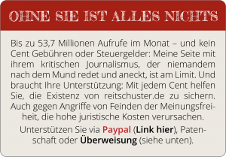

Gastbeiträge geben immer die Meinung des Autors wieder, nicht meine. Ich schätze meine Leser als erwachsene Menschen und will ihnen unterschiedliche Blickwinkel bieten, damit sie sich selbst eine Meinung bilden können.
Christian Osthold ist Historiker und hat in russischer Geschichte promoviert. Seit 2001 hat er Russland mehr als 30 Mal bereist sowie Archivaufenthalte in Moskau und Grosny absolviert. Im Rahmen seiner Forschungsarbeiten hat Osthold 2015 als einziger deutscher Historiker für mehrere Monate in einem tschetschenischen Dorf gelebt. Aus dieser Tätigkeit ist 2019 die erste vollumfängliche Gesamtdarstellung zum Tschetschenien-Konflikt hervorgegangen. Als intimer Russlandkenner schreibt Osthold für verschiedene Zeitungen und Journale, darunter Focus Online, NZZ, Cicero etc. Darüber hinaus ist er regelmäßig in Fernsehsendungen zu sehen, zuletzt bei der Deutschen Welle. Christian Osthold spricht fließend Russisch und ist mit einer Russin verheiratet.

